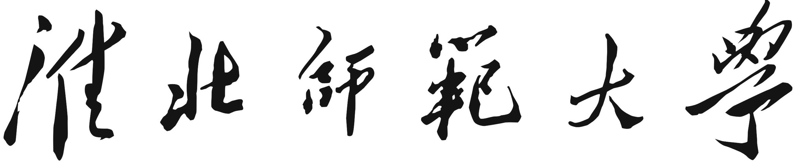

硕士研究生导师考核表

导师姓名

招生所在单位

本人所在单位

学科门类

一 级 学 科 | 名称：
一 级 学 科 | 代码：

专 业 类 别 | 名称：
专 业 类 别 | 代码：

淮北师范大学研究处制
年 月 日填
姓名 |  |  |  |  | 导师类型 |  |  | 专业技术职务 |  |  |  | 学 位
性别 |  |  |  |  | 出生年月 |  |  | 定 职 时 间 |  |  |  | 担任导师时间
招生专业 |  |  |  |  |  |  | 主要研究方向
代  表  性  的  成  果  (限5项) |  | 序号 | 成果（论文、专著、专利、获奖项目）名称 |  |  |  |  |  | 成果鉴定、颁奖部门及奖  励类别、等级或发表刊物  与出版单位、时间 |  |  |  |  |  | 本人  署名次序
 |  | 1
 |  | 2
 |  | 3
 |  | 4
 |  | 5
目  前  承  担  的  科  研  项  目  (限3项) |  | 序号 | 项目名称 |  |  |  | 项目  来源 |  |  |  | 起讫  时间 |  | 科研  经费 |  | 本人署名次序
 |  | 1
 |  | 2
 |  | 3

注：① 2018年聘任导师考核的科研项目和成果时间为2018.1-至今；② 已毕业研究生情况需要按人填写，共计三届；③ 各项内容的时间应填至 年 月；④ 导师类型填写学术型或专业型。

现指导在学研究生情况 | 时 间 |  | 指导硕士生的研究方向 | 指导学生数 | 年级
已毕业研究生情况 | 研究生姓名 |  | 学位论文题目名称 | 论文类型
2018年后研究生在学期间的成果（仅限填2项）
研究生姓名 |  | 成果（论文、专利、获奖项目）名称 |  | 成果鉴定、颁奖部门及奖励类别、等级或发表刊物的级别及时间
主讲的研究生课程 |  | 时 间 | 课 程 名 称 | 学科专业 | 课时
符合条款
学院学术分委员会考核意见：

主任（签字 盖章）： 年 月 日
研究生处审核意见：

负责人（签字 盖章）： 年 月 日
校学术委员会评定意见：

主任（签章）： 年 月 日
注：“符合条款”指符合《淮北师范大学硕士研究生导师遴选与考核办法（修订）》（校研字[2017] 3号）中的条件。

